中區青年志工論壇
- 依據亞洲大學｢強化青年志工網絡｣-協助推廣志工大學計劃辦理。
- 時間：101年10月27日(星期六)上午9時至下午17時。
- 地點：亞洲大學(臺中市霧峰區柳豐路500號)國際會議中心、國際會議廳
- 活動內容及辦理方式：
- 專題演講：針對汛期間青年志工如何投入救災邀請專家學者蒞校演講。
- 分組座談：針對目前
- 學校如何有效推動區域和平志工團。
- 如何建立志願服務策略聯盟。
- 經驗分享：101年中彰投區各大專院校國際志工及服務學習經驗分享。邀請中彰投區各大專院校國際志工團隊承辦人員或參加人員進行分享。預計邀請8隊，每隊6分鐘為限。
- 靜態成果展：101年中彰投區各大專院校志願服務靜態成果展。邀請中彰投區各大專院校相關社團或團隊參加分享，分享方式以海報展示方式進行。

- 參加對象：中彰投區大專校院服務學習業務承辦人員、國際志工業務承辦人、社團指導老師、社團志工代表，計300名。敬邀各校推派代表社團參與。

- 報名日期及方式：即日起至101年10月19日(星期五)中午12時前。
  - 個人以「線上報名」方式完成報名即可，線上報名網址：http://cvs.asia.edu.tw
  - 團體報名請填寫附件報名表並於時間內回傳：hdmkkanne@asia.edt.tw，並請來電確認。
- 相關資訊
- 主辦單位分別於台中火車站及高鐵站安排交通車接送，上午發車時間高鐵站為08：10分，台鐵站為08：15分，下午發車時間統一定於大會結束後10分鐘。
- 靜態成果展每參加單位提供參展海報展示板2面(A1大小)。請各校自行攜帶海報。
- 主辦單位分組原則：第一組為學校代表；第二組為學生及機構代表，實際分組將再另行公布。
- 經驗分享將依實際報名情況安排各單位分享時間及順序。
- 分組座談時人員分組及經驗分享詳細情況將於10/23(二)公布於｢中彰投區志工大學網站｣ (http://volunteers.asia.edu.tw/)及｢中彰投區志工大學活動專區｣ (http://cvs.asia.edu.tw)。

- 議程：
時間 | 活動內容 | 引言人/與談人 | 活動地點
08：00~09：00 | 各路英雄好漢相聚一堂~相見歡 | 亞洲大學志工團隊 | 亞洲大學  A101會議室
09：00~09：05 | 開幕式 |  | 亞洲大學  A101會議室
09：05~09：30 | 長官/貴賓致詞 |  | 亞洲大學  A101會議室
09：30~10：00 | 中彰投區大專院校青年志工策略聯盟簽約儀式 |  | 亞洲大學  A101會議室
10：00~12：00 | 汛期間青年志工如何投入救災 | 中華民國紅十字會  台灣省台中市支會陳玠甫總幹事 | 亞洲大學  A101會議室
12：00~13：30 | 歐式自助餐 | 亞洲大學志工團隊 | 亞洲大學  A101會議室
13：30~15：00 | 分組討論
13：30~15：00 | 第一組：學校如何有效推動區域和平志工團 | 引言人：亞洲大學施能義主秘  與談人：  逢甲大學領導知能與服務學習中心簡信男主任  亞洲大學服務學習組羅淑真組長 | 亞洲大學  A101會議室
13：30~15：00 | 第二組：如何建立志願服務策略聯盟 | 引言人：亞洲大學張少樑學務長  與談人：  弘道老人福利基金會林依瑩執行長  校園推廣大使李明峯同學 | 亞洲大學  M001會議室
15：00~15：30 | 茶敘 |  | 亞洲大學  A101會議室
15：30~16：30 | 101年國際志工及服務學習經驗分享 | 各校代表(邀約中) | 亞洲大學  A101會議室
16：30~17：00 | 綜合座談 |  | 亞洲大學  A101會議室
17：00~ | 快樂歸程 |  | 亞洲大學  A101會議室

- 開車前往亞洲大學
（一）經國道一號：  (中山高速公路) | 從「南屯/中港/中清交流道」下，往台中市區方向，行經五權西路/中港路/大雅路，至五權路右轉，接五權南路後上中投公路，於9.5公里處下「丁台匝道」，第一個紅綠燈左轉，由丁台路右轉福新路往霧峰市區方向直行，遇柳豐路後右轉即可到達。
（二）經國道三號：  (福爾摩沙高速公路) | 從「霧峰交流道」下，經中二高引道接台三線省道後左轉林森路，至福新路左轉，遇柳豐路左轉即可到達；或接台三線省道後右轉往草屯方向，直行過四個紅綠燈口，遇柳豐路右轉即可到達。
（三）經國道六號： | 從「國道六號」往台中方向，接中二高往北，從「霧峰交流道」下，經中二高引道接台三線省道後左轉林森路，至福新路左轉，遇柳豐路左轉即可到達；或接台三線省道後右轉往草屯方向，直行過四個紅綠燈口，遇柳豐路右轉即可到達。
（四）經中投公路： | 從「丁台匝道」下，接丁台路連福新路往霧峰市區方向直行，遇柳豐路後右轉即可到達。
（五）經74號快速：  (中彰快速) | 從「快官交流道」下，接中二高往南，從「霧峰交流道」下，經中二高引道接台三線省道後左轉林森路，至福新路左轉，遇柳豐路左轉即可到達；或接台三線省道後右轉往草屯方向，直行過四個紅綠燈口，遇柳豐路右轉即可到達。
（六）經76號快速：  (東西向快速) | 從76號快速道路往南投接「中興交流道」，上中二高往南，從「霧峰交流道」下，經中二高引道接台三線省道後左轉林森路，至福新路左轉，遇柳豐路左轉即可到達；或接台三線省道後右轉往草屯方向，直行過四個紅綠燈口，遇柳豐路右轉即可到達。
（七）經台三省道： | 循台三線省道，往霧峰方向行駛，至林森路後轉福新路，至柳豐路後左轉即可到達；或由霧峰中正路往草屯方向行駛，至柳豐路右轉即可到達。
（八）衛星定位點： | X：120.687100 Y：24.047685 → 觀看Google Earth地圖

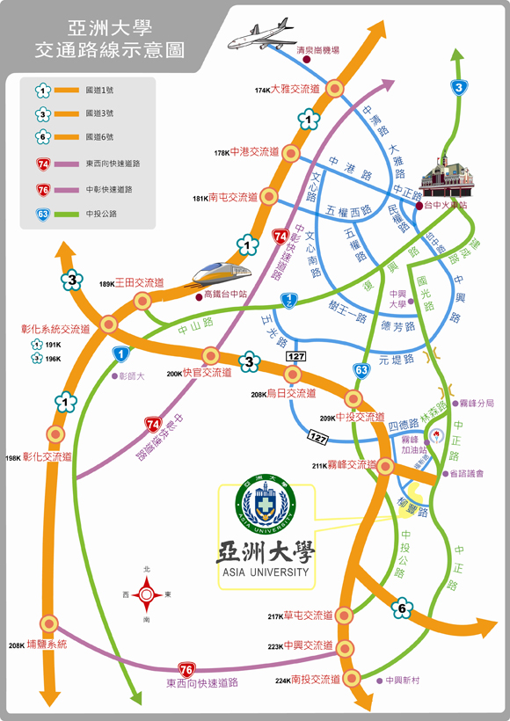

附件一：中區青年志工論壇團體報名表
學校名稱
承辦/指導老師 |  |  | 單位/職稱
連絡電話 |  |  | 聯絡信箱
靜態成果展 | □參加 □不參加 |  | 經驗分享 | □參加 □不參加
參與志工隊/社團名稱
領隊人員 |  |  | 單位
職稱 |  |  | 參與人數
連絡電話 |  |  | 聯絡信箱
身分證字號 |  |  | 出生年月日
學生姓名(1) |  | 身分證字號 |  | 出生年月日
連絡電話 |  | 交通方式 | □自行前往□台鐵站□高鐵站
學生姓名(2) |  | 身分證字號 |  | 出生年月日
連絡電話 |  | 交通方式 | □自行前往□台鐵站□高鐵站
學生姓名(3) |  | 身分證字號 |  | 出生年月日
連絡電話 |  | 交通方式 | □自行前往□台鐵站□高鐵站
學生姓名(4) |  | 身分證字號 |  | 出生年月日
連絡電話 |  | 交通方式 | □自行前往□台鐵站□高鐵站
學生姓名(5) |  | 身分證字號 |  | 出生年月日
連絡電話 |  | 交通方式 | □自行前往□台鐵站□高鐵站
備註1：本表如不敷使用，請自行增行、列印。
備註2：為利保險請確實填寫相關資料。
備註3：如無領隊教職員，則”領隊人員”處請填寫社團主要幹部成員。

